Szoftverarchitektúrák házi feladat

Telepítési és Használati Útmutató

**Készítette:** Takács Rajmund *(Q9U7ZY)*

Timár István *(CLL7EW)*  
  
**Feladat:** Biciklikölcsönző rendszer  
  
**Konzulens:** Deák László

# A nyomtatószerver telepítése

A szoftver két állományból áll:

* **bikeprinter-bin/bikeprinter.jar** - Maga a szerveralkalmazás.
* **bikeprinter-bin/config.properties** - A fenti szoftver konfigurációs fájlja.

A telepítés a fenti két fájl tetszőleges, olvasható mappába másolásából, majd a *config.properties* fájl megfelelő átírásából áll. Fontos, hogy amennyiben ez utóbbi fájl hibásan van kitöltve, vagy nem olvasható a program által, úgy futtatáskor hibaüzenetet kapunk. Amennyiben a **Java 1.7** vagy újabb futtatókörnyezet nincs telepítve a számítógépre, úgy azt is tegyük meg. Ez a szoftver elérhető a <http://www.java.com/en/download/manual.jsp> URL címen.

A konfigurációs fájl tartalmának az alábbi formátumnak kell megfelelnie:

remote.announce.url = http://localhost:8080/api/PrintingSubscription

remote.announce.interval = 10000

remote.printer.password = 408310

local.ip = 127.0.0.1

local.lender.id = 1

Az egyes sorok jelentése, fentről lefelé haladva, sorrendben:

1. A web alkalmazás bejelentő URL címe. A fenti példában a *localhost* a szerver címe (pl. lehetne [www.example.com](http://www.example.com) vagy 192.168.0.1 is). A *8080* a szerver azon portja, amelyen a webalkalmazás fut. Az URL többi része a web alkalmazás jelenlegi verziójában megegyezik a példában szereplővel.
2. Nyomtató bejelentési időköz, ezredmásodpercekben. *(1 s = 1000 ms)* A példában 10 mp a beállított érték. Minél nagyobb ez az időköz, annál nagyobb az esély arra, hogy amennyiben a nyomtatószerver ideiglenesen elérhetetlenné válik, a web alkalmazás törli a nyilvántartott nyomtatók listájából, így hosszabb időre lehetetlenné téve a számlák helyi nyomtatását. Túl kicsi időköz esetén a web alkalmazást futtató szerver túlterhelődhet. A javasolt érték 10 mp.
3. A kölcsönző nyomtatási jelszava. Ezt az értéket a web alkalmazásban lehet megadni, illetve kiolvasható az adott kölcsönző adatlapjáról. Az illetéktelen nyomtatók feliratkozásának elkerülése végett van rá szükség.
4. A nyomtatószerver külső IPv4 címe. Fontos, hogy ezen a címen és a *6060*-as TCP porton keresztül a bekonfigurálni kívánt alkalmazás elérhető legyen.
5. Annak a kölcsönzőnek az azonosítója, amely nyomtatójaként szeretnénk feliratkozni.

Az alkalmazás elindítása:

Miután feltelepítettük, nyissunk egy parancssort, navigáljunk a telepítési mappába, majd adjuk ki az alábbi parancsot:

java -jar bikeprinter.jar

Helyes működés esetén az alábbihoz hasonló kimenetet kell látnunk:

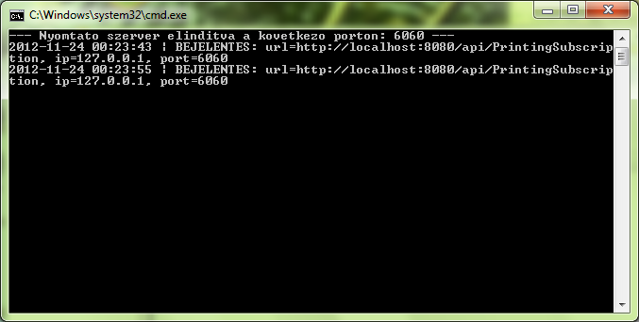

A nyomtatószerver folyamatosan naplózza a beérkező eseményeket. Amennyiben egy nyomtatási kérés érkezik, az alábbi kimenethez hasonlót láthatunk:

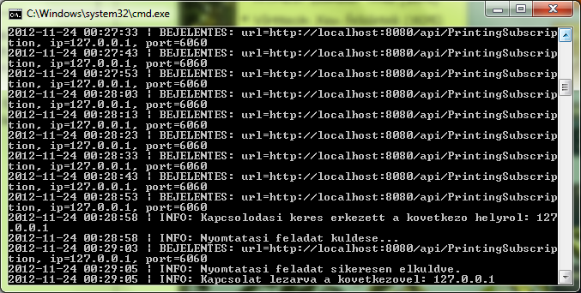

A program az alábbihoz hasonló számlát küld nyomtatási feladatként a nyomtatónak:

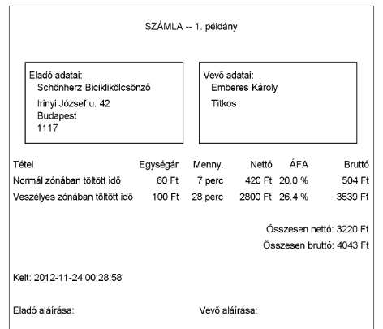

Az alkalmazás a Ctrl + C billentyűkombinációval állítható le szabályosan. Ebben az esetben a szoftver még elküld egy leíratkozási kérelmet a webalkalmazás részére.

# A webalkalmazás telepítése

A webalkalmazás telepítéséhez egy Windows rendszerű számítógépre van szükség, amelyen megtalálhatóak az alábbi szoftverek:

* Microsoft Internet Information Services 7.5 Express
* Microsoft ASP.NET MVC 4
* Microsoft .NET Framework 4.5
* Microsoft Visual Studio 2012 (ASP.NET, C# és LocalDB telepítéssel)

A web alkalmazás futtatásához a *%USERPROFILE%\Documents\IISExpress\config* mappában található *applicationhost.config* fájlban kell az alábbi módosítást elvégezni:

A ***<configuration> 🡪 <system.applicationHost> 🡪 <sites>*** elemhez hozzá kell adni *(vagy ha már létezik, akkor módosítani kell)* az alábbi gyermek elemet:

<site name="Bicikli-Admin" id="8">

<application path="/" applicationPool="Clr4IntegratedAppPool">

<virtualDirectory path="/" physicalPath="**%PROJECT_FOLDER%**" />

</application>

<bindings>

<binding protocol="http" bindingInformation="*:8080:localhost" />

<binding protocol="http" bindingInformation="*:8080:*" />

</bindings>

</site>

Ahol a **%PROJECT_FOLDER%** helyén az alkalmazás helyi elérési útvonalát kell megadni. Ez a konfigurációs elem a 8080-as portra állítja be a szerveren a webalkalmazást. Ezt követően a tűzfal beállításokat úgy kell módosítani, hogy az alkalmazás képes legyen a fent konfigurált (8080-as) és a 6060-as (nyomtatószerver) TCP porton kommunikációt folytatni.

A webalkalmazást ezek után úgy lehet elindítani, hogy Rendszergazdai jogosultságokkal elindítjuk a Visual Studio 2012-t, megnyitjuk a projektet (File ⇒ Open File... ⇒ Bicikli-Admin.sln), majd a Debug ⇒ Start Without Debugging menü segítségével futtatjuk a projektet. Ezt követően a webalkalmazás elérhető a hálózaton a számítógépünk (IP) címe és a bekonfigurált port segítségével, például az alábbi módon: <http://192.168.0.1:8080>

**Megjegyzés:** Éles (Windows Server) környezetbe telepítés esetén a Visual Studio 2012-re nincs szükség, viszont az adatbázis kiszolgálásához szükséges, hogy rendelkezésre álljon egy Microsoft SQL Server 2012 (Express vagy jobb). A fent ismertetett telepítés esetén az adatbázis az *App_Data\BicikliData.mdf* fájlból kerül kiszolgálásra, amelyhez a Visual Studio 2012 támogatást nyújt LocalDB néven, így nincs szükség külön konfigurációra. A fájl természetesen becsatolható a teljes értékű SQL Server 2012-be is, ám ekkor a Web.config fájlban a *ConnectionString* átírandó.

# Androidos kliensalkalmazás telepítése

Mivel az androidos alkalmazásba bele kell fordítani a szerver elérhetőségét, ezért az első apk elkészítéséhez telepíteni kell az Android SDK-t és az Eclipse-t a megfelelő pluginnel.

Android SDK:<http://developer.android.com/sdk/index.html>

Eclipse + plugin telepítési leírás:<http://developer.android.com/sdk/installing/installing-adt.html>

Ezután az Android SDK Manager segítségével a megfelelő Android API-t telepíteni kell. Jelen esetünkben a az API 8-at kell telepíteni (Android 2.2). Ehhez a következő linken található útmutató:<http://developer.android.com/sdk/installing/adding-packages.html>

Ezután az Eclipse-t elindítva be kell importálni a projektet amihez a következő lépéseket kell végrehajtani.

1. File->Import->General->Existing Projects into Workspace, Next
2. Select root directory: /path/to/project
3. Projects->Select All
4. UNCHECK both "Copy projects into workspace" and "Add project to working sets"
5. Finish

A projektben két helyen szükséges a szerver elérhetőségének átírása:

* hu.bicycle.MainActivity - url változót kell átírni a szerver IP címére és portjára. (/api/Lenders/ maradjon)
* hu.bicycle.SendService - urlpost változót kell átírni ugyanúgy, mint az előbb.  
   (/api/Report maradjon)

Ezután a készülékünket csatlakoztatva a CTRL + F11 billenytű kombinációval fordíthatjuk le az alkalmazást.

Ha az IP címet és a portot megváltoztattuk akkor a projekt->jobb klikk->Export->Android->Export Android Application segítségével elkészíthetjük a kliens apk-ját amit utána gyorsan és egyszerűen telepíthetünk bármely Androidos készülékre.

# Használati útmutató az Androidos apphoz

# 

A felhasználó az alkalmazást elindítva a szervertől kapott biciklikölcsönző listát látja a bal oldali ábrán. A felhasználó az aktuális pozíciójához képest rendezetten látja a listát. Bármelyik kölcsönzőről szeretne többet megtudni, akkor rábökve a jobb oldali ábra jelenik meg. A fejléc alatti sávba kell a felhasználónak begépelnie a kölcsönzőtől kapott azonosítóját, majd a pipára bökve elindítja a kölcsönzést. Ezután az alklamazás rendszeresen jelenti a felhasználó pozícióját a szervernek, majd visszakapja a statuszát és az eddigi költséget, amit az értesítési területen keresztül követhet. Ezt a következő oldalon lévő bal oldali ábra szemlélteti. Miután a felhasználó begépelte azonosítóját és a szerver elfogadta, a beviteli mező eltűnik. A következő oldalon lévő jobb oldali ábrán látható. A plusz jel segítségével bármikor megjeleníthetjük vagy eltűntethetjük manuálisan is a beviteli mezőt. Ha a kölcsönzés befejeződött akkor az alkalmazás a szervertől end_of_session statuszt kap. Innen tudja az alkalmazás, hogy ismét meg kell jelenítenie a beviteli mezőt.

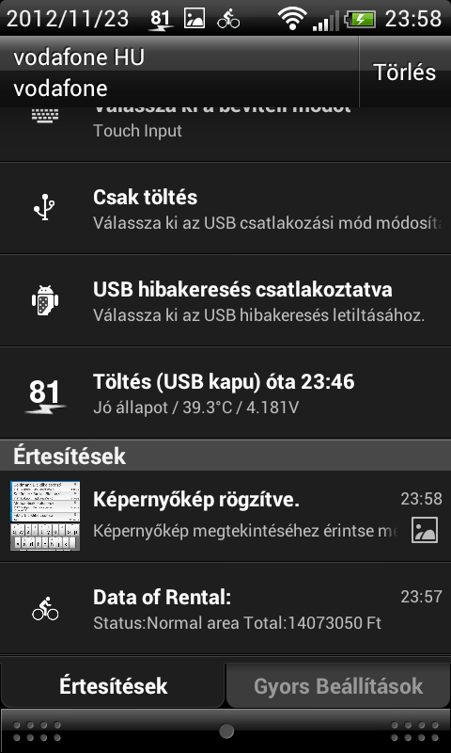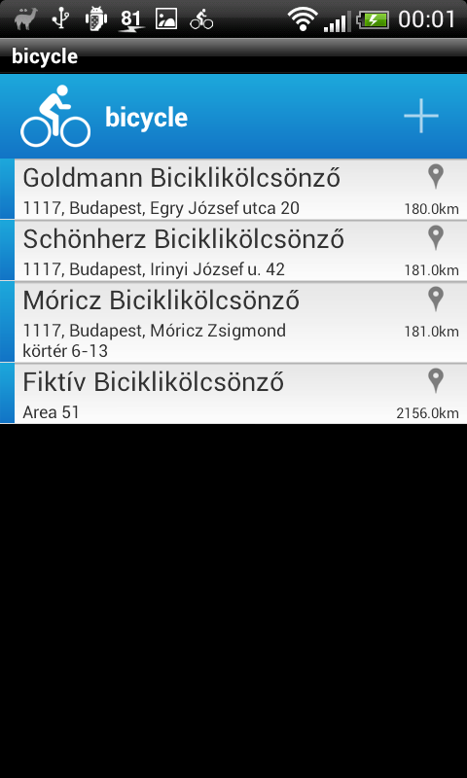

# Használati útmutató a webalkalmazáshoz

Az alkalmazás kétféle szerepkört különböztet meg: **Kölcsönző Adminisztrátor** és **Site Adminisztrátor**. Míg az előbbinek korlátozottan van joga a kölcsönzők adatait szerkeszteni, továbbá egyáltalán nincs joga a rendszer felhasználóit kezelni, az utóbbi szerepkör tagjaira ilyen korlátozások nem vonatkoznak. Az oldalon történő regisztrációkor az új felhasználók nem léphetnek be az oldalra addig, míg egy Site Adminisztrátor nem hagyja jóvá a kérelmet. Az új felhasználók alapértelmezett szerepköre **Kölcsönző Adminisztrátor**. A rendszer legalább két példa felhasználóval érkezik **siteadmin** és **admin** felhasználónévvel, illetve mindkét esetben **administrator** jelszóval. Belépést követően a rendszer egyes funkciói menükön keresztül érhető el, melyek a fejezet hátralévő részében nagyvonalakban ismertetésre kerülnek.

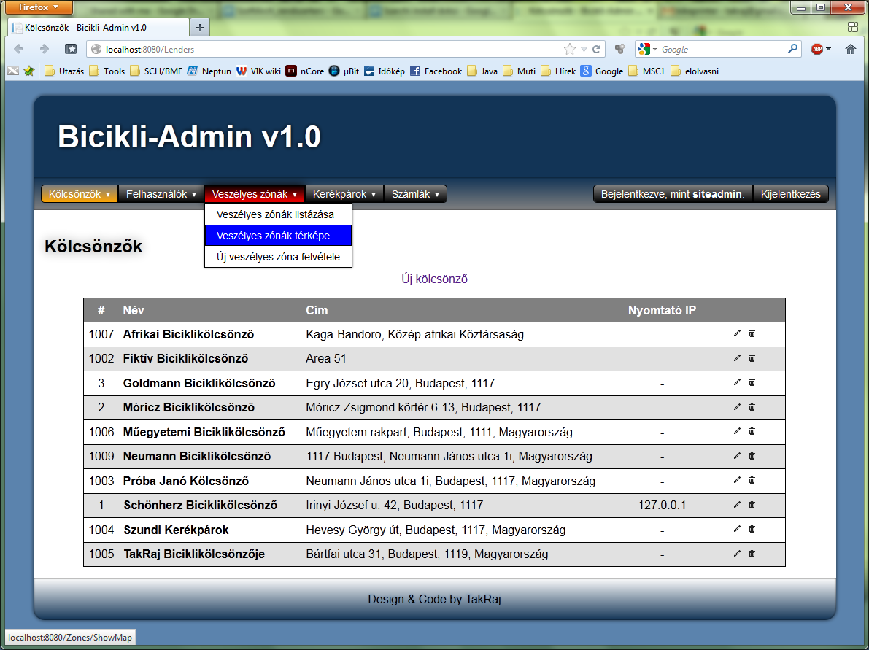

## Kölcsönzők menü

* **Kölcsönzők listázása:** A rendszerben tárolt összes kölcsönző adatait jeleníti meg, lehetőség van azok szerkesztésére, törlésére, továbbá új kölcsönző felvitelére is, amennyiben arra az aktuális felhasználó jogosult.
* **Hozzám rendelt kölcsönzők listázása:** Az előbbihez hasonló, de itt csak az aktuálisan bejelentkezett felhasználóhoz rendelt kölcsönzők listája jelenik meg.
* **Új kölcsönző felvétele:** A menü nevéből is adódó funkciót valósítja meg.

Egy kölcsönző szerkesztésekor vagy új kölcsönző felvielekor a következő adatokat adhatjuk meg:

* Földrajzi elhelyezkedés (szélesség, hosszúság -- térképpel is megadható)
* A kölcsönző neve
* A kölcsönző címe
* Opcionális leírás
* Opcionális nyomtató IP cím
* Opcionális nyomtató jelszó (ha nem adunk meg semmit, a rendszer automatikusan generál egy jelszót)
* A kölcsönzőhöz rendelt felhasználók (tipikusan az ott dolgozó személyek)

## Felhasználók menü

* **Felhasználók listázása:** A rendszer felhasználóit (adminisztrátorait) foglalja össze egy listában.
* **Site Adminisztrátorok listázása:** Azokat a felhasználókat listázza ki, akik rendelkeznek a nevezett szerepkörrel.
* **Összerendeletlen felhasználók listázása:** Azokat a felhasználókat listázza ki, akikhez nem tartozik adminisztrált kölcsönző.
* **Jóváhagyásra váró felhasználók listázása:** A frissen regisztrált, jóváhagyatlan felhasználókat listázza ki.
* **Kitiltott felhasználók listázása:** Azokat a felhasználókat listázza ki, akik valamilyen okból kifolyólag (például többszöri sikertelen bejelentkezés) ki vannak tiltva.

A felhasználók szerkesztésekor csak az állapotukat és az e-mail címüket lehet módosítani, továbbá megadhatóak a hozzájuk rendelt kölcsönzők. Az aktuális felhasználó a jobb felső sarokban, a felhasználónevére kattintva változtathatja meg a jelszavát.

## Veszélyes zónák menü

* **Veszélyes zónák listázása:** A rendszerben tárolt veszélyes zónákat (melyek egy ott tartózkodó bérlő számára nagyobb bérleti költséget eredményeznek) listázza ki. Továbbá itt nyílik lehetőség új veszélyes zóna létrehozására is, illetve azok törlésére.
* **Veszélyes zónák térképe:** Megjeleníti a rendszerben tárolt veszélyes zónák elhelyezkedését vizuálisan is, térképen.
* **Új veszélyes zóna felvétele:** A zóna adatainak megadásával új emelt költségű, veszélyes zónát hozhatunk létre.

Zóna létrehozásakor és szerkesztésekor a következő adatokat adhatjuk meg:

* Földrajzi elhelyezkedés a kölcsönzőkhöz hasonlóan.
* Földrajzi kiterjedés (sugár, méterben)
* A zóna neve
* A zóna opcionális leírása

## Kerékpárok menü

* **Kerékpárok listázása:** A rendszerben tárolt összes kerékpárat kilistázza. Ugyanitt van lehetőség új felvételére, és a meglévők szerkesztésére, törlésére is. Fontos, hogy csak azok a kerékpárok törölhetőek, amelyek még soha nem voltak kikölcsönözve. A kerékpárokhoz kép is csatolható, amelyet a listában a megfelelő ikon vagy az adatlapon szereplő link segítségével tekinthetünk meg.
* **Összes szabad kerékpár listázása:** Azokat a kerékpárokat listázza ki, amelyek épp nincsenek kölcsönzés alatt.
* **Foglalt kerékpárok listázása:** Az előző ellentéte.
* **Veszélyes zónában lévő kerékpárok listázása:** Azokat a foglalt kerékpárokat listázza ki, amelyek bérlői épp veszélyes zónában tartózkodnak.
* **Foglalt kerékpárok mutatása térképen:** Megmutatja, hogy a foglalt kerékpárok bérlői épp hol tartózkodnak.
* **Használaton kívüli kerékpárok listázása:** Azokat a szabad kerékpárokat listázza ki, amelyek jelenleg egyetlen kölcsönzőhöz sem tartoznak. Például mert időközben a kölcsönzőt törölték, megszüntették.
* **Új kerékpár felvétele:** Itt tudunk a rendszerbe új kerékpárt felvinni az adatai megadásával.

Kerékpár felvitelénél vagy szerkesztésénél a következő adatokat adhatjuk meg:

* Megnevezés
* Opcionális Leírás
* Az aktuális tartózkodási helye (kölcsönző, csak a hozzánk rendelt kölcsönzők közül lehet választani)
* Opcionális kép
* Aktív-e? (ha nem aktív, akkor nem kölcsönözhető akkor sem, ha épp szabad)

Amennyiben azt akarjuk, hogy egy kerékpár használaton kívüli státuszba kerüljön adjuk meg neki a “-- Használaton kívül --” kölcsönzőt, mint tartózkodási hely.

Ha arra a bejelentkezett felhasználó jogosult, akkor a szabad kerékpár adatlapján megjelenik egy “Kölcsönzés” feliratú gomb, amellyel bérbe adható a bérlő adatainak megadásával.

A bejelentkezett felhasználóhoz rendelt kölcsönzők adatlapján megjelenik egy “Kedvenccé tétel” feliratú gomb, amely segítségével beállítható, hogy az egyes listákban melyik kölcsönző legyen alapértelmezetten kiválasztva. Ezen felül a “Kerékpárok” menüben megjelenik egy új menüpont “Kedvenc szabad kerékpárok listázása”, amely segítségével azokat a szabad kerékpárokat listázhatjuk ki, amelyek a kedvenc kölcsönzőnkben találhatóak.

## Számlák menü

* Számlák listázása: Kilistázza az összes eddigi bérlést, beleértve az aktuálisan futóakat is. Ugyanitt lehetőség van a még ki nem fizetett számlázási adatok szerkesztésére, illetve az egyes számlák nyomtatására.
* Lezáratlan számlák listázása: Csak az épp futó bérléseket listázza ki, az aktuális egyenleggel együtt.
* Kifizetetlen, lezárt számlák listázása: A még ki nem fizetett számlákat listázza azok közül, ahol a kölcsönzés már véget ért. (pl. a bérlő beért a kölcsönzőbe)
* Számlázás beállításai: Itt adható meg, hogy az újonnan indított bérlések az egyes zónákban milyen árfolyamon számlázódjanak. Fontos, hogy a már futó, illetve a már lezárt bérlésekre a módosítások nem vonatkoznak!

Futó számla szerkesztésekor kikényszeríthetjük annak azonnali lezárását is (például lopás esetén), továbbá befejezett, de még ki nem fizetett számla esetén itt van lehetőségünk a megfelelő gomb segítségével jelezni, ha megtörtént a kifizetés.